**时间序列分析实验报告书**

**班级：统计2001 姓名：张逸敏 实验日期：2023.4.25**

**实验三 ARIMA模型的建模与预测**

**1实验目的**

R语言的基本操作，针对非平稳序列建立ARIMA模型并做预测。

**2实验条件**

PC机，R语言

**3实验原理**

具有如下结构的模型称为求和自回归移动平均模型，简记为ARIMA(p,d,q)模型：



式中，；，为平稳可逆ARMA(p,q)模型的自回归系数多项式；，为平稳可逆ARMA(p,q)模型的移动平滑系数多项式。

求和自回归移动平均模型这个名字的由来是d阶差分后序列可以表示为：



式中，，即差分后序列等于原序列的若干序列值的加权和，而对它又可以拟合自回归移动平均(ARMA)模型，所以称它为求和自回归移动平均模型。

ARIMA模型可以简记为：



式中，为零均值白噪声序列。

由上式可以看出，ARIMA模型的实质就是差分运算与ARMA模型的组合。这一关系意义重大。这说明任何非平稳序列如果能通过适当阶数的差分实现差分后平稳，就可以对差分后序列进行ARMA模型拟合。而 ARMA模型的分析方法非常成熟，这意味着对差分平稳序列的分析也将是非常简单、非常可靠的。

特别地，当时，ARIMA(p,d,q)模型实际上就是ARMA(p,q)模型。

当时，ARIMA(0,d,q)模型可以简记为IMA(d,q)模型。

当时，ARIMA(p,d,0)模型可以简记为ARI(p,d)模型。

当时，ARIMA(0,1,0)模型为：



该模型又称为随机游走模型。

作为一个最简单地ARIMA模型，随机游走模型目前广泛应用于计量经济学领域。传统地经济学家普遍认为投机价格地走势类似于随机游走模型，随机游走模型也是有效市场理论的核心。

**4实验过程与结果**

**4.1实验案例表述**

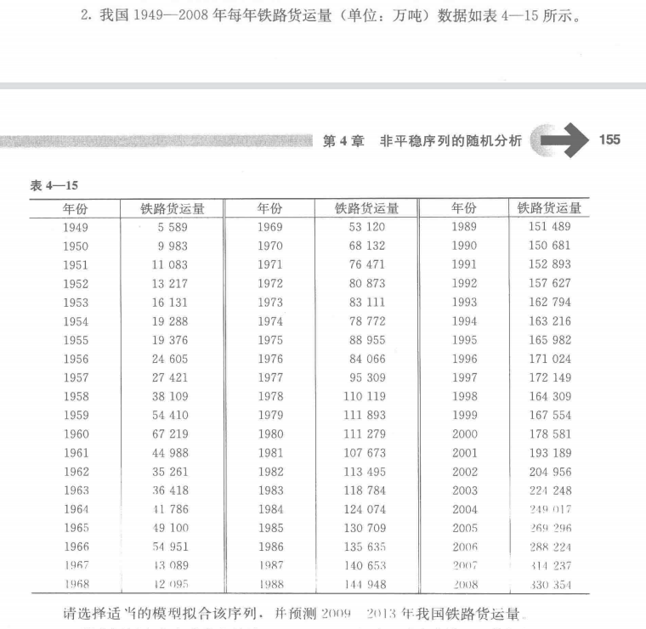

**4.2 实验过程与代码**

**4.2.1 判断的平稳性**

首先读入数据，创建时间序列对象。



接下来绘制时序图。

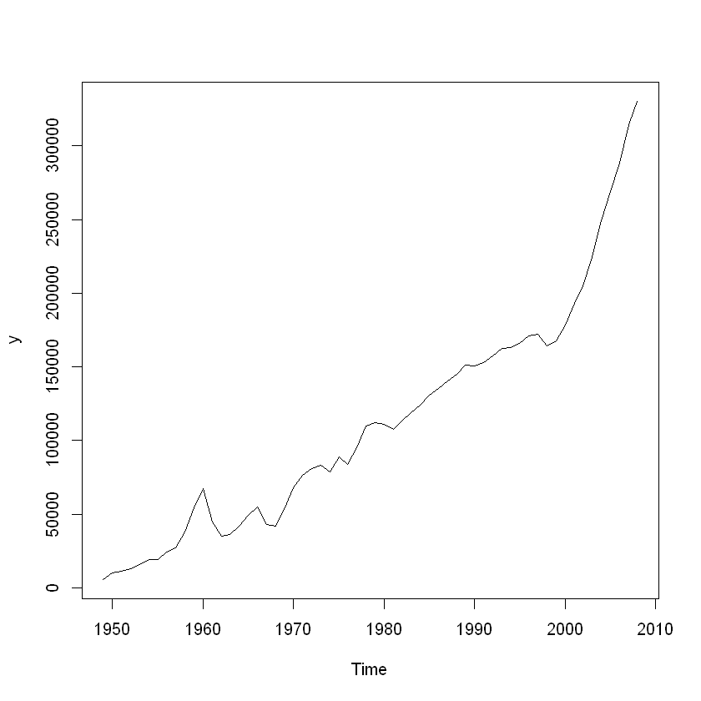

观察时序图，发现有明显的递增趋势，序列非平稳。

为了稳妥起见，还需要进行自相关图检验。

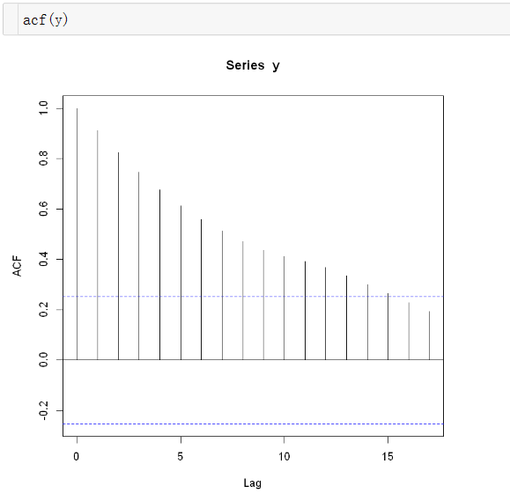

自相关图显示序列的自相关系数递减到零的速度非常缓慢，大多数自相关系数在2倍标准差以外，说明序列不是平稳序列。

**4.2.2 对原序列进行1阶差分**

由于原序列呈现出近似线性趋势，所以选择1阶差分。

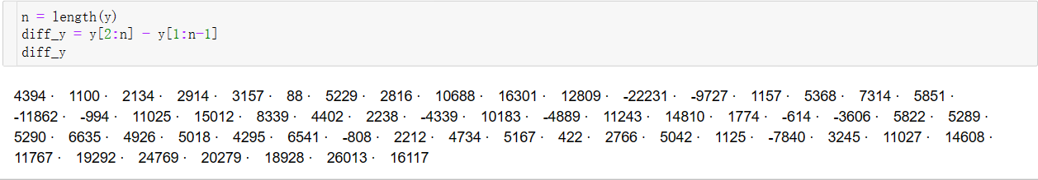

一阶差分后时序图如下。

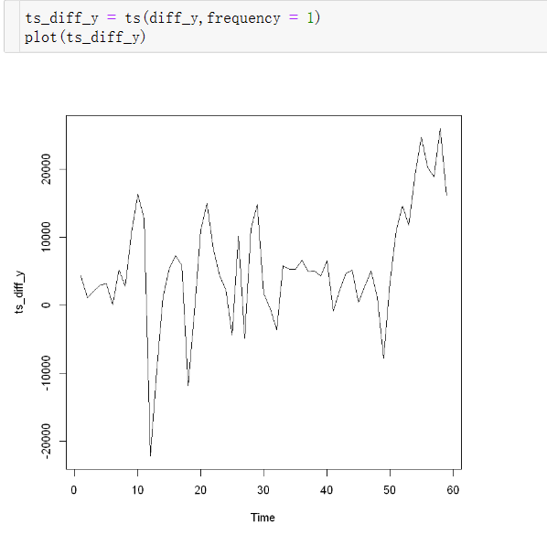

时序图显示，差分后序列在均值附近比较稳定地波动。为了进一步确定稳定性，考察差分后序列地自相关图，如下所示。

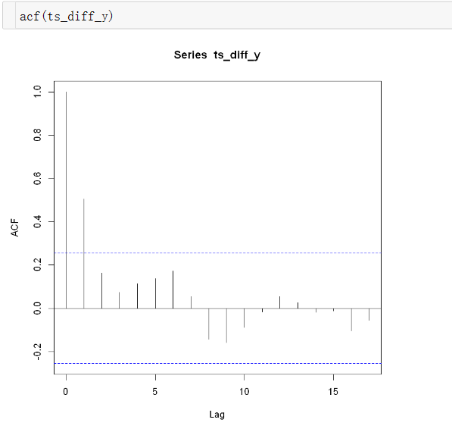

自相关图显示序列有很强的短期相关性，所以可以初步认为1阶差分后序列平稳。

**4.2.3 对平稳的1阶差分序列进行白噪声检验**

白噪声检验结果如下所示。

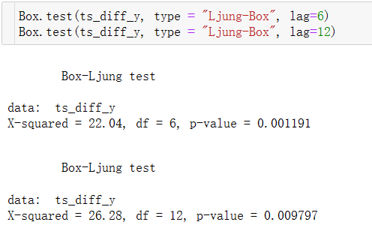

延迟6阶和12阶的P值均小于0.05，说明在显著性水平0.05下，差分后序列不能视为白噪声序列，即差分后序列还蕴含着不容忽视的相关信息可供提取。

**4.2.4 对平稳非白噪声差分序列拟合ARMA模型**

1阶差分后序列的偏自相关图如下。

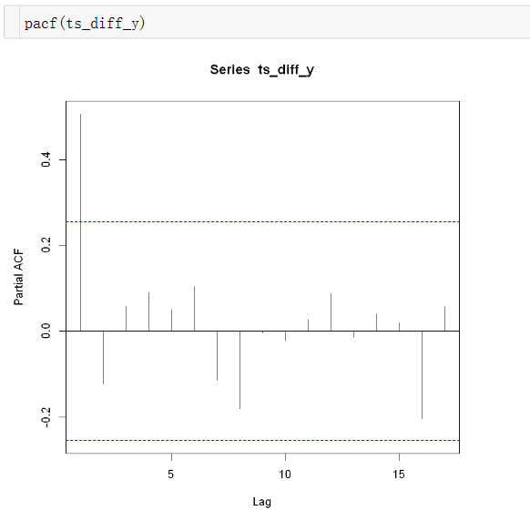

偏自相关图显示出1阶截尾，自相关图拖尾，所以使用AR(1)模型拟合1阶差分后序列。考虑到前面已经进行的1阶差分运算，实际上是用ARIMA(1,1,0)模型拟合原序列。

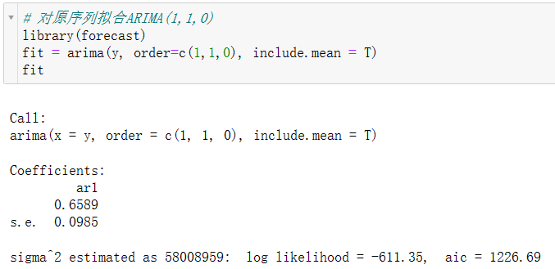拟合结果为



**4.2.5 对残差序列进行检验**

一般来说，一个模型如果合适，那模型的残差应该满足均值为 0 的正态分布，并且对于任意的滞后阶数，残差自相关系数都应该为零。换句话说，模型的残差应该满足独立正态分布（即残差间没有关联）。

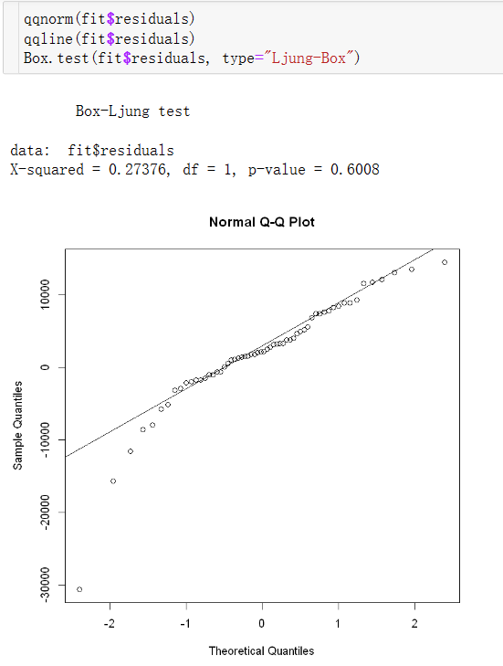

如果数据呈现正态分布，那么数据点会落在图中直线上。显然，本模型的残

差大致符合正态分布，模型效果不错。

对残差的自相关检验，，接受原假设，即认为残差之间的自相关系数为0，符合残差独立的假设。

**4.2.6 预测未来5年的铁路货运量**

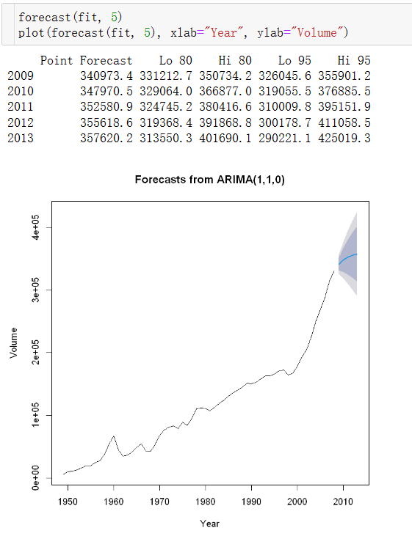

**5 实验分析与总结**

**5.1实验分析**

（1）时序图显示我国1949年至2008年的铁路货运量的波动是非平稳的。

（2）自相关图检验，考察该样本序列的自相关图，可以大部分自相关系数都在两倍标准差范围之外。可以看出，这是一个典型的非平稳序列的样本自相关图。

（3）1阶差分。观察原序列时序图，呈现明显递增趋势，考虑使用一阶差分。差分过后的序列自相关图检验为平稳，白噪声检验为非白噪声序列，值得继续建模。

（4）根据差分后序列的自相关图和偏自相关图，考虑使用AR(1)模型拟合差分后序列，即使用ARIMA(1,1,0)模型拟合原序列。

（5）对ARIMA(1,1,0)模型的计算结果进行残差检验，符合残差序列是白噪声序列的假设，建模是成功的。

**5.2 实验总结**

（1）建立ARIMA模型的步骤

1.1确保时序是平稳的

1.2 找到一个（或几个）合理的模型（即选定可能的*p*值和*q*值）

1.3拟合模型

1.4从统计假设和预测准确性等角度评估模型

1.5预测

（2）模型定阶的原则

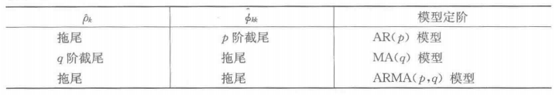

在实践中，上述的定阶原则在操作上有一定的困难。由于样本的随机性，样本的相关系数不会呈现出理论截尾的完美情况，本应截尾的样本自相关系数或偏自相关系数仍会呈现出小值振荡。

在实践中，通常采用2倍标准差来进行判断。如果样本的自相关系数或偏自相关系数在最初的d阶明显超过2倍标准差范围，而后几乎95%的自相关系数都落在2倍标准差范围内，而且由非零自相关系数衰减为小值波动的过程非常突然，这时，通常视为自相关系数截尾。截尾阶数为d。

如果有超过5%的样本自相关系数落入2倍标准差范围之外，或者由显著非零衰减为小值波动的过程非常缓慢或者连续，这时，通常视为自相关系数不截尾。